**UNIVERSIDAD MAYOR REAL Y PONTIFICIA DE SAN FRANCISCO**

**XAVIER DE CHUQUISACA**

**FACULTAD DE TECNOLOGÍA**



**Sistema de Inventario**

**Universitarios: Fernandez Maturano Jhon Alan Cristian Alejandro Duran Ignacio**

**Carrera: Ing. Ciencias de la Computación**

**Materia: Calidad de Software (COM 450)**

**Docente: Ing. Montellano Barriga Carlos David**

# Introduccion

# El software que se escogió tiene con propósito el control de inventario y administrar registros esta gestión ventas, administrar artículos y generar pdj de ventas, agrega y ve proveedores.

Los sistemas de ventas son herramientas que permiten automatizar y optimizar las actividades relacionadas con la gestión de ventas, desde la captación de clientes hasta el seguimiento de los pedidos y la facturación. Estos sistemas integran diferentes módulos que permiten a los equipos de ventas trabajar de manera más organizada y eficiente, generando así una mayor rentabilidad para la empresa.

# Requisitos de instalación

* Es necesario disponer de la versión 7.3.27 de PHP o una versión más actualizada para poder proceder. Se recomienda utilizar específicamente esta versión para evitar problemas de compatibilidad.

# Pasos para la instalación

* Clonar proyecto https://github.com/danilocid/sivig
* Cambiarse a directorio correspondiente.
* Instalar dependencias mediante composer: composer install
* Crear archivo de variables de entorno: cp .env.example .env
* Crear llave: php artisan key:generate
* Configurar nombre de base de datos en .env
* Ejecutar las migraciones junto con el seeder para generar el usuario administrador y llenar las tablas necesarias: php artisan migrate --seed.

# **Diagramas de Software**

**Diagrama de Casos de Uso**

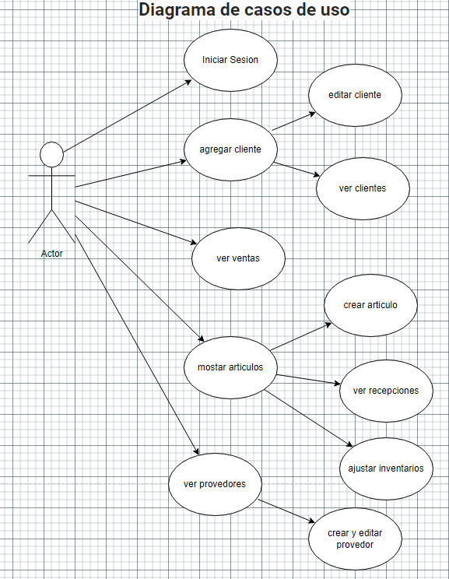

**Diagrama de Clases**

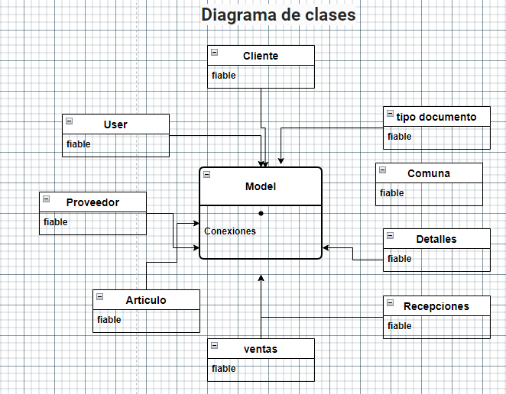

**Diagrama de Componentes**

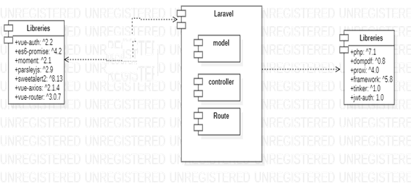

**Diagrama de Despliegue**

